3° domenica di Quaresima

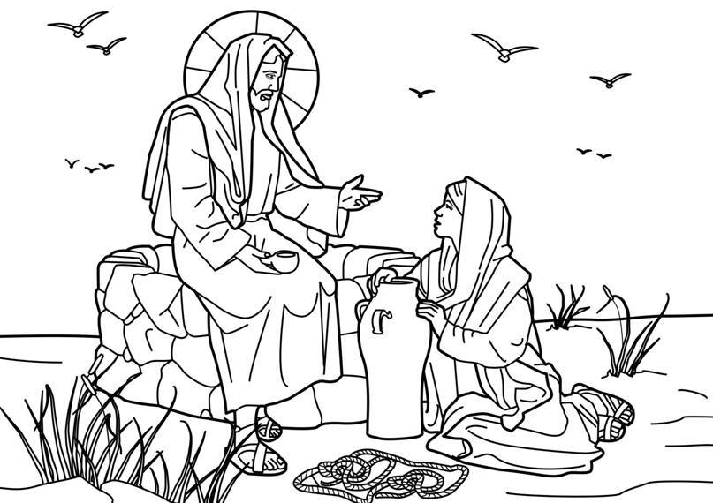

AL POZZO DELL’ACQUA VIVA

Dal Vangelo secondo Giovanni (Gv 4,5-10)

Giunse così a una città della Samaria chiamata Sicar, vicina al terreno che Giacobbe aveva dato a Giuseppe suo figlio: qui c'era un pozzo di Giacobbe. Gesù dunque, affaticato per il viaggio, sedeva presso il pozzo. Era circa mezzogiorno. Giunge una donna samaritana ad attingere acqua. Le dice Gesù: "Dammi da bere". I suoi discepoli erano andati in città a fare provvista di cibi. Allora la donna samaritana gli dice: "Come mai tu, che sei giudeo, chiedi da bere a me, che sono una donna samaritana?". I Giudei infatti non hanno rapporti con i Samaritani. Gesù le risponde: "Se tu conoscessi il dono di Dio e chi è colui che ti dice: "Dammi da bere!", tu avresti chiesto a lui ed egli ti avrebbe dato acqua viva".

Riflessione

Camminare sotto il sole provoca fame e sete, e occorre dissetarsi di acqua pulita, per continuare a cercare il tesoro. Con Gesù sediamo al *pozzo del nostro cuore,* per non morire di sete, ma dissetarci, trovando risposte alle nostre attese, così da riprendere coraggio e forza, e continuare nel cammino di ricerca del tesoro.

Preghiera

Signore Gesù, che chiedi da bere alla Samaritana, aiutaci a non morire, bevendo a pozzi avvelenati; fa’ che ci dissetiamo alle sorgenti di acqua viva che tu ci doni, per continuare a cercare il tesoro della nostra vita. *Amen.*